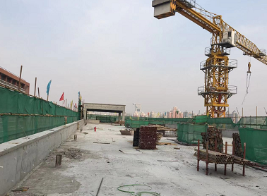
一、二层砌体结构施工
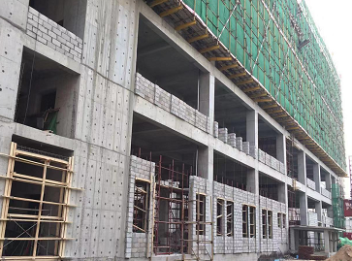
二层至六层外墙内侧挑檐钢筋模板安装、混凝土浇筑
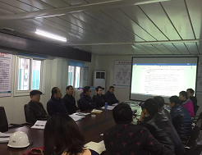
铝合金外窗、幕墙设计交底及其深化设计图纸会审
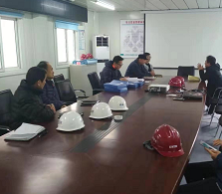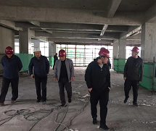
三层至屋面设备层混凝土结构验收
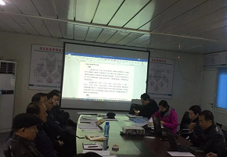
铝合金外窗、幕墙开启扇问题研讨会

